**REPRESENTACIÓN GRÁFICA ÁRBOL DE EXPANSIÓN MINIMA**

**Resultados de la herramienta chewBBACA**

Figura 5.5: Árbol de expansión mínima basado en perfiles esquema Pauriginosa_Ridom

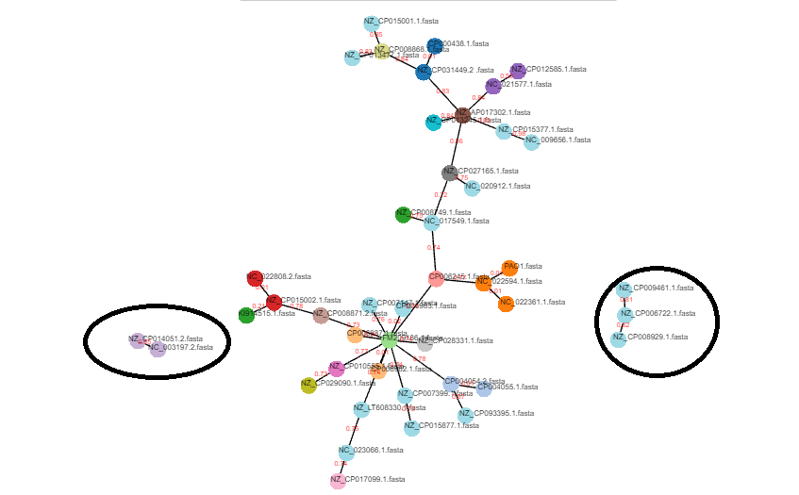

Figura 5.6: Árbol de expansión mínima con grupo externo esquema Pauriginosa_Ridom

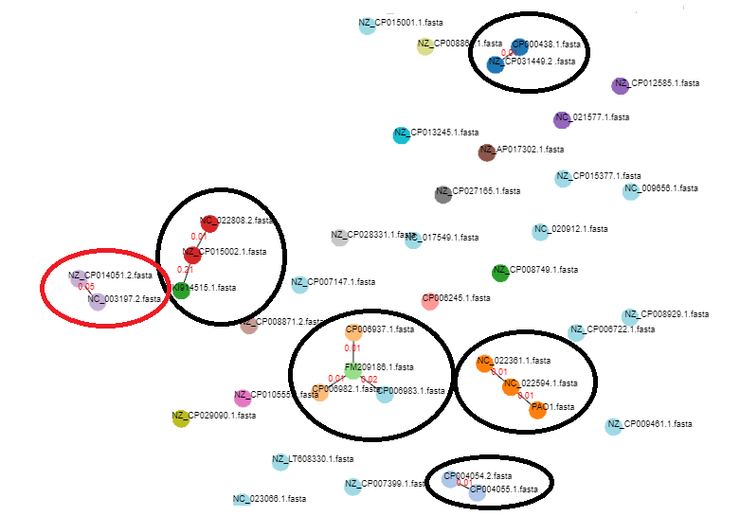

Figura 5.7: Grupos estrechamente relacionados esquema Pauriginosa_Ridom

Figura 5.8: Árbol de expansión mínima basado en perfiles esquema *P.auriginosa*_Chewbbaca.

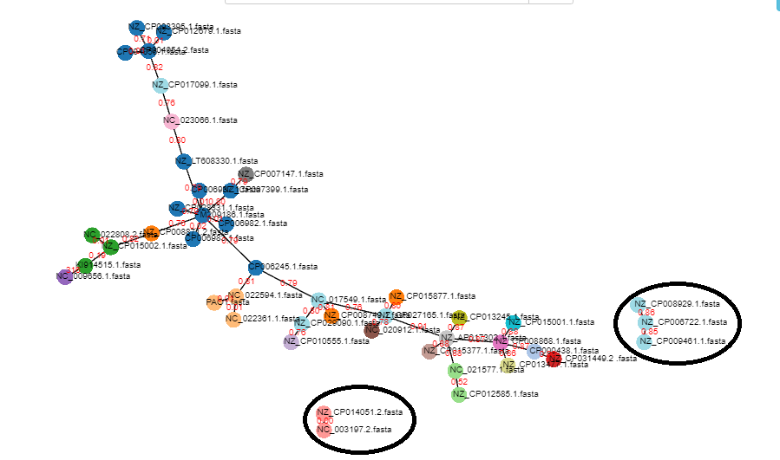

Figura 5.9: Grupos externo esquema *P.auriginosa*_Chewbbaca

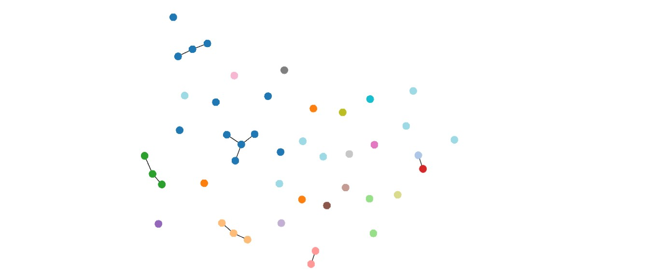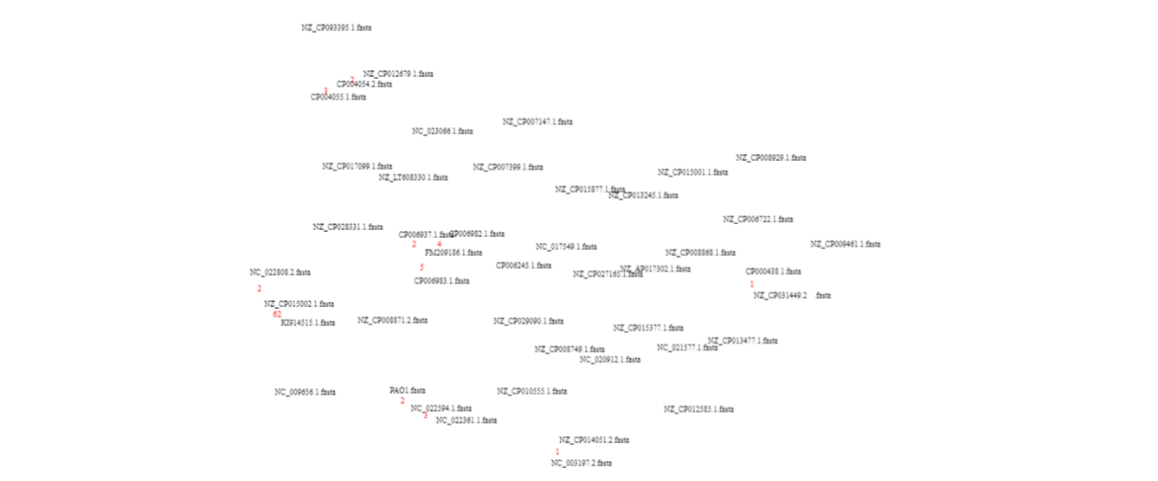

Figura 5.10: Grupos estrechamente relacionados *esquema P.auriginosa*_Chewbbaca.

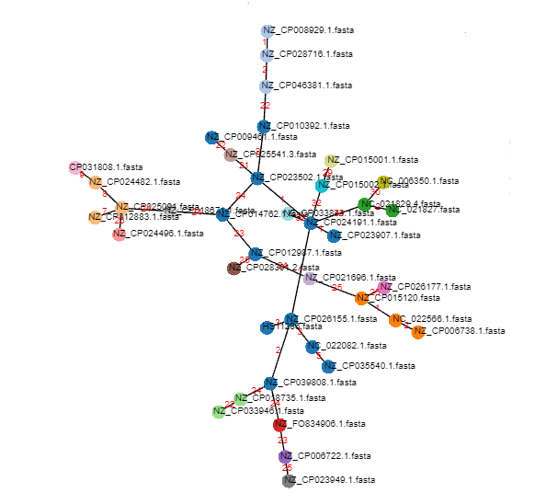

Figura 5.11: Árbol de expansión mínima basado en perfiles esquema K.pneumoniae _Pasteur

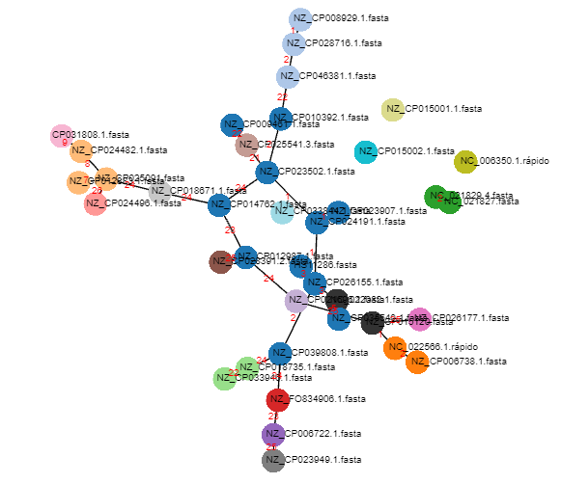Figura 5.12: Grupos externo esquema *K.pneumoniae* _Pasteur.

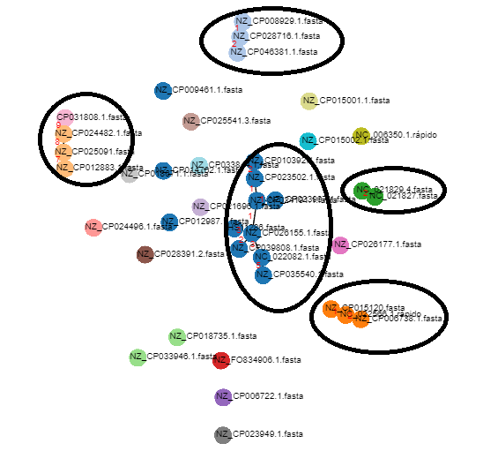

Figura 5.13. Grupos estrechamente relacionados *esquema* *K.pneumoniae _*Pasteur

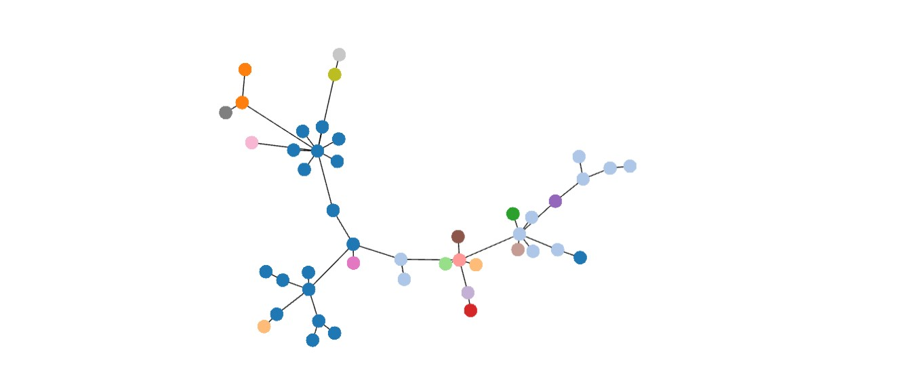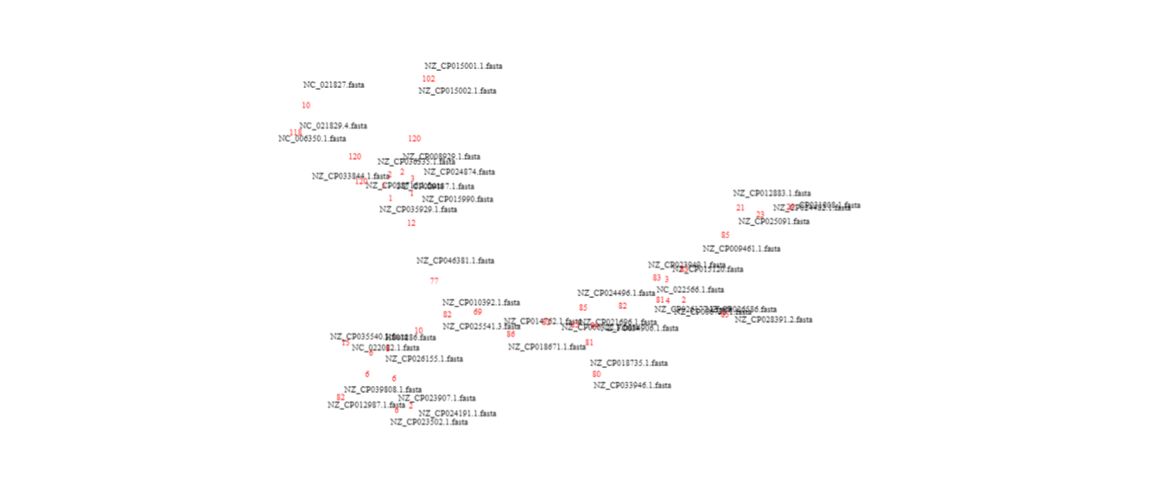

Figura 5.14. Árbol de expansión mínima basado en perfiles esquema *K.pneumoniae* _Ridom.

Figura 5.15: Grupos externo esquema *K.pneumoniae* _ridom

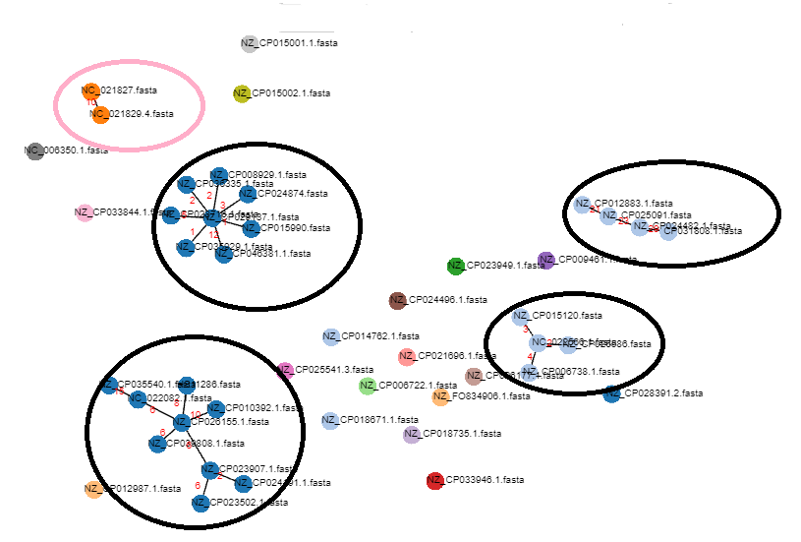

Figura 5.16: Grupos estrechamente relacionados *esquema* *K.pneumoniae _*Rindo